**Projeto Interdisciplinar**

Entrega 2

Bruno Eduardo da Silva Pinho | RA: 24026660

Eric Victor Bittu Silva | RA:24026820

Thiffany Morais Costa | RA: 24026974

Vivian Kaori Umaki | RA: 24026720

Yanko Lee | RA: 24026751

**Cálculo de máximos e mínimos aplicado ao Website**

O fenômeno do site que foi modelado matematicamente, foi o percentual de jovens que foram impactados positivamente nos últimos 6 anos, que é dada pela função

f(x)= -x³/3 + 3x² -9x + 35, que nos fornece esse gráfico:

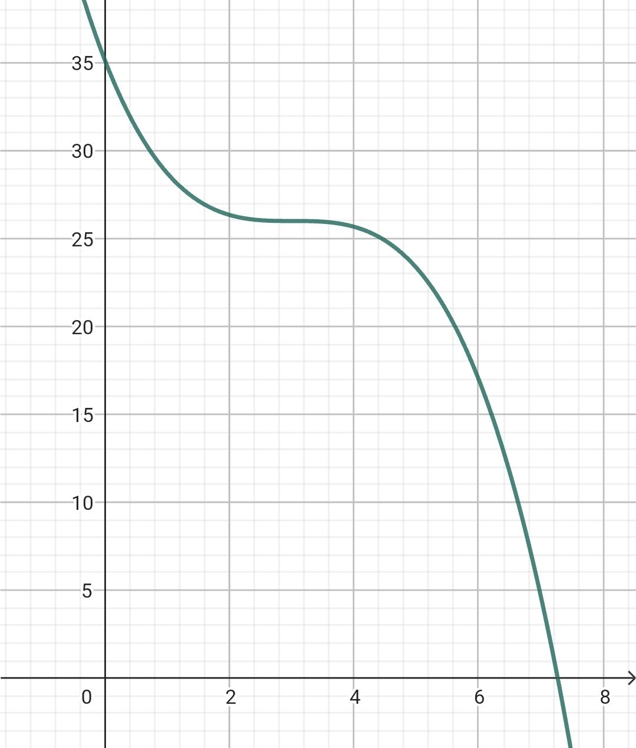

Derivando esta função para realizar a análise, temos:

f’(x) = -x² + 6x – 9, que fornece esse gráfico:

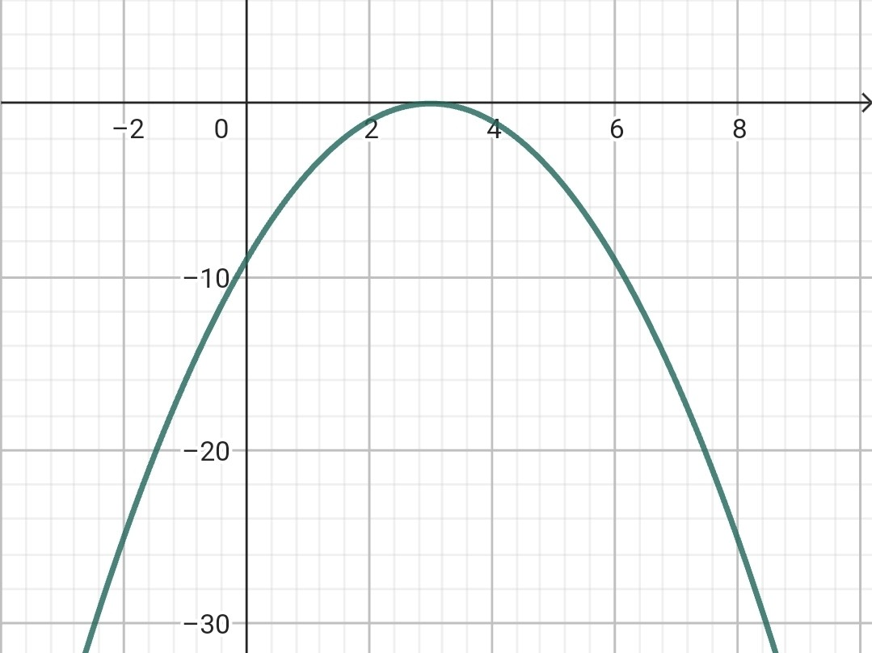

E derivando pela segunda vez ficamos com

f’’(x) = -2x +6 que fornece o seguinte gráfico:

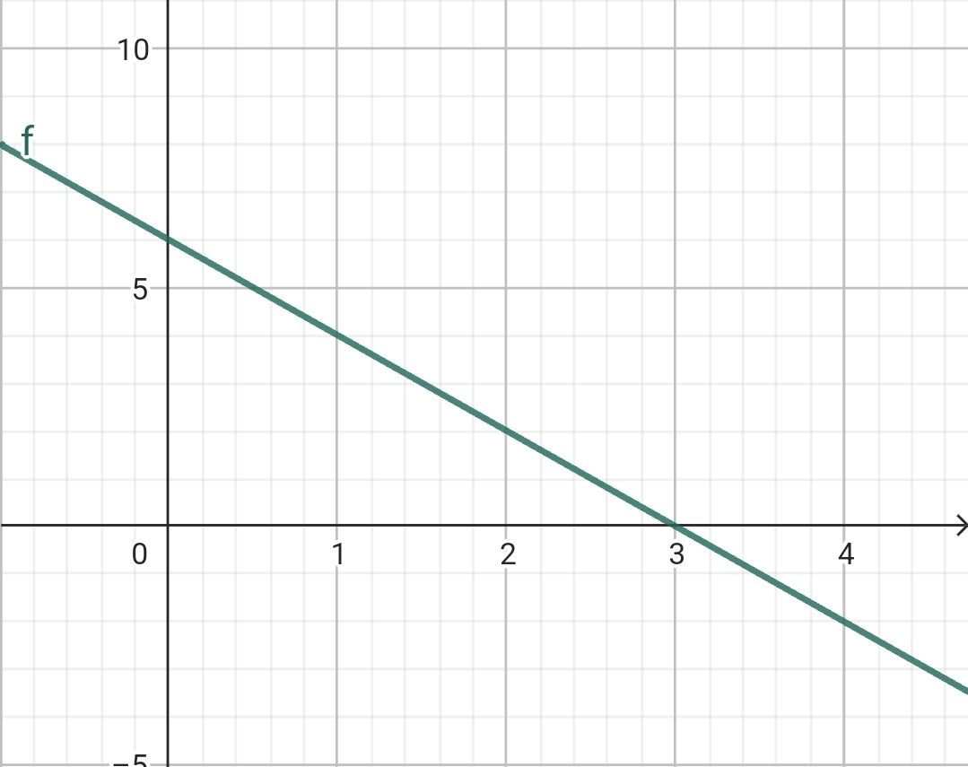

Para realizar a análise, veremos onde a função cruza com o eixo X, nesse gráfico é no ponto 3.

Após isso, verificamos o sinal de f’’(x), antes e depois de f’’(3), neste caso, antes de f’’(3) sendo positivo e depois de f’’(3) sendo negativo, o que significa que na função f’(x) temos uma parábola onde começa crescente, atinge o ponto máximo em 3 e começa a decrescer, ou seja, uma parábola com a concavidade para baixo.

Agora para a análise de f’(x) = -x² + 6x – 9, veremos novamente onde a função cruza com o eixo X



Nesse gráfico a função cruza o eixo X no ponto 3.

Após isso, verificamos o sinal de f’(x), antes e depois de f’(3), nesse caso ambos sendo negativos, o que significa que na nossa função original, existe um ponto de inflexão, que é um ponto em uma curva onde a concavidade muda, como a “variação” de y antes e depois de f(3) é “para baixo”, podemos afirmar que a função original começa com a concavidade para cima, e depois de f(3), a concavidade fica para baixo.

**Conclusão:**  
A função original f(x) não possui pontos de máximo ou mínimo, pois sua derivada f'(x) só se anula em x = 3 (com f'(3) = 0), mas não há troca de sinal em f'(x) antes e depois desse ponto (os valores de f'(x) são sempre negativos, exceto no próprio x = 3).

Porém, como f'(x) atinge um máximo em x = 3 (sendo uma parábola com concavidade para baixo), isso indica que f(x) tem um ponto de inflexão nesse mesmo ponto. Ou seja:

* Em x = 3, a concavidade de f(x) muda (de côncava para cima para côncava para baixo).
* Esse comportamento ocorre porque f'(x) atinge seu valor máximo ali, mesmo sem gerar extremos em f(x).